目录
1、亏损必不中机制 2
1.1、触发亏损必不中机制 2
1.2、必不中阈值 2
1.3、数据上报 3
2、熔断机制 4
2.1、触发熔断机制 4
2.2、各个游戏模块触发熔断机制的阈值 4
2.3熔断机制触发后的表现 4
2.4、熔断结束后的处理 6

游戏模块熔断
游戏模块的熔断分为2种，一种是针对全服的熔断，另一种是针对某个玩家的必不中。

1、亏损必不中机制

1.1、触发亏损必不中机制
每个游戏模块的系统亏损的chip存在一个必不中阈值。系统亏损Chip的数据统计事实进行，统计当前时刻至前24小时之间的数据。
对于足球、红绿：在玩家下注后，立刻计算出玩家当前下注且中奖后的系统亏损Chip值。一旦该游戏模块的计算出的亏损chip达到阈值时，那么玩家的这次下注必不中。
对于whot和骰子：玩家点击匹配后计算出玩家匹配到必败机器人时系统的亏损会不会达到阈值，如果达到阈值且玩家匹配不到真人，那么玩家必匹配到必赢机器人
对于转盘：玩家点击下注后立刻计算出玩家正常中奖时会不会使系统的亏损达到阈值。如果达到了，那么玩家此次spin必中一个不会使系统亏损达到阈值的奖。
对于捕鱼：在玩家的渔网击中鱼后立刻计算玩家获得这条鱼后系统亏损的chip会不会达到阈值。如果会达到，那么这条鱼玩家必不中。
系统亏损chip：玩家在玩转盘、足球、红绿、骰子、捕鱼以及whot和机器人对战中，玩家的总赢钱和总下注的差值即为系统在该模块亏损的chip。
例：玩家在whot的50 bet场战胜了机器人。玩家下注50chip，获得90chip。系统亏损40chip。

1.2、必不中阈值
必不中的数据统计事实进行，统计当前时刻至前24小时之间的数据。
whot场的阈值
15000000（￥1500）
转盘的阈值
15000000（￥1500）
红绿的阈值
15000000（￥1500）
足球的阈值
15000000（￥1500）
骰子的阈值
15000000（￥1500）
捕鱼的阈值
15000000（￥1500）

1.3、数据上报
必不中机制是另外一个帽子，whot、足球、红绿、骰子、捕鱼的数据上报和帽子相同，触发必不中的那一次不计算到回报比计算中
如果转盘触发必不中，那么玩家触发的那次正常spin的中奖数据参与到回报比计算中，触发必不中修改后的结果不计算进回报比。（和帽子的处理相同）
后台在看数据的时候能够看到触发必不中的数据，包括必不中的总次数、时间、玩家ID、游戏类型、玩家触发必不中时的bet。需要在后台单独建立页面并以如下的表格列出
总次数：
编号 | 时间 | 玩家ID | 游戏类型 | 触发时bet
添加一个搜索功能，可以根据玩家的ID搜索出玩家所有的必不中信息。

2、熔断机制

2.1、触发熔断机制
每个游戏模块的系统亏损chip存在一个熔断阈值，当某个游戏模块的亏损达到熔断阈值时对应模块发出警报，除了Whot外对应的游戏模块熔断。

2.2、各个游戏模块触发熔断机制的阈值
whot场的阈值
30000000（￥3000）
转盘的阈值
30000000（￥3000）
红绿的阈值
30000000（￥3000）
足球的阈值
30000000（￥3000）
骰子的阈值
30000000（￥3000）
捕鱼的阈值
30000000（￥3000）

2.3熔断机制触发后的表现
触发熔断机制后，全服关闭对应的小游戏，触发熔断机制时根据玩家的状态不同有2种处理方式：
- 正在游玩该游戏模块的玩家
如果是捕鱼触发了熔断，那么正在游玩捕鱼的玩家游戏立刻停止，在捕鱼界面内弹出小游戏维护弹窗，玩家点击弹窗后弹窗关闭且返回大厅。
如果是骰子、转盘、足球、红绿触发了熔断，那么处于正在游玩该小游戏的玩家暂不做处理。玩家玩完这一局并结算后，玩家点击除了返回大厅的任意按钮均会弹出小游戏维护弹窗，玩家点击弹窗后弹窗关闭且返回大厅；如果玩家点击退出则正常返回大厅。如果玩家没有处于对局，则直接弹出游戏模块维护弹窗，玩家点击后回到大厅。
- 处于其他小游戏或大厅的玩家
不做任何操作。

在大厅内，玩家点击处于熔断状态的小游戏时，播放小游戏维护弹窗。
小游戏维护弹窗：
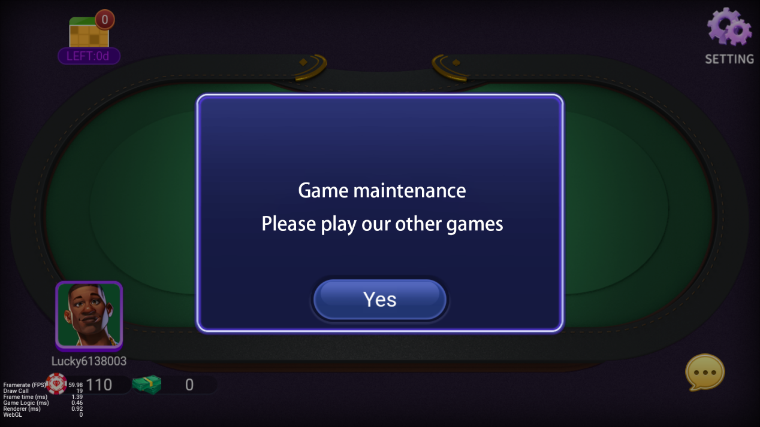
文案：
Game maintenance
Please play our other games

2.4、熔断结束后的处理
熔断结束后小游戏正常开放，玩家点击后可以正常进行游戏，无需杀端。熔断自动打开，手动关闭，服务器需要做一个开关。

后台需求
GM后台的系统管理目录内加各个项目的熔断开关。线上满足熔断条件后自动熔断。触发后线上一直处于熔断状态。问题修复完成后GM后台手动关闭熔断。
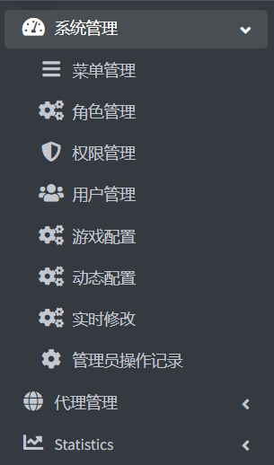
熔断也需要做到可以手动开启，一旦测试发现bug，线上的游戏也可以手动进行熔断，问题修复后手动关闭熔断。
熔断开关的设计参考游戏配置页面的充值通道开关。
